<html>

<head>

<title>ejercicio 1 </title>

</head>

<body>

<h1>NUESTRO PRIMER EJERCICIO</h1>

<p>En este ejercicio <q>estamos aprendiendo</q> a utilizar las diferentes <stromg> etiquetas </stromg>de<br>

texto, lo importante es no darse por vencido, si en la1<sup> rac</suo> 1ra oportunidad las<br>

cosas no salen,<em>toca hacer un esfuerzo y así sean en 20 <sub>intentos, lograr realizar<br>

las cosas.</p><br>

<hr>

<h2> TRANQUILO</h2>

<p>Por ahora está <b> aprendiendo, así que no se exalte,</b> a medida que vayamos<br>

realizando ejercicios, ira aprendiendo los <em>conceptos básicos.</em> </p> <br>

<pre>Esfuerzo Dedicación

\ /

\ /

Resultados </pre>

</body>

</html>

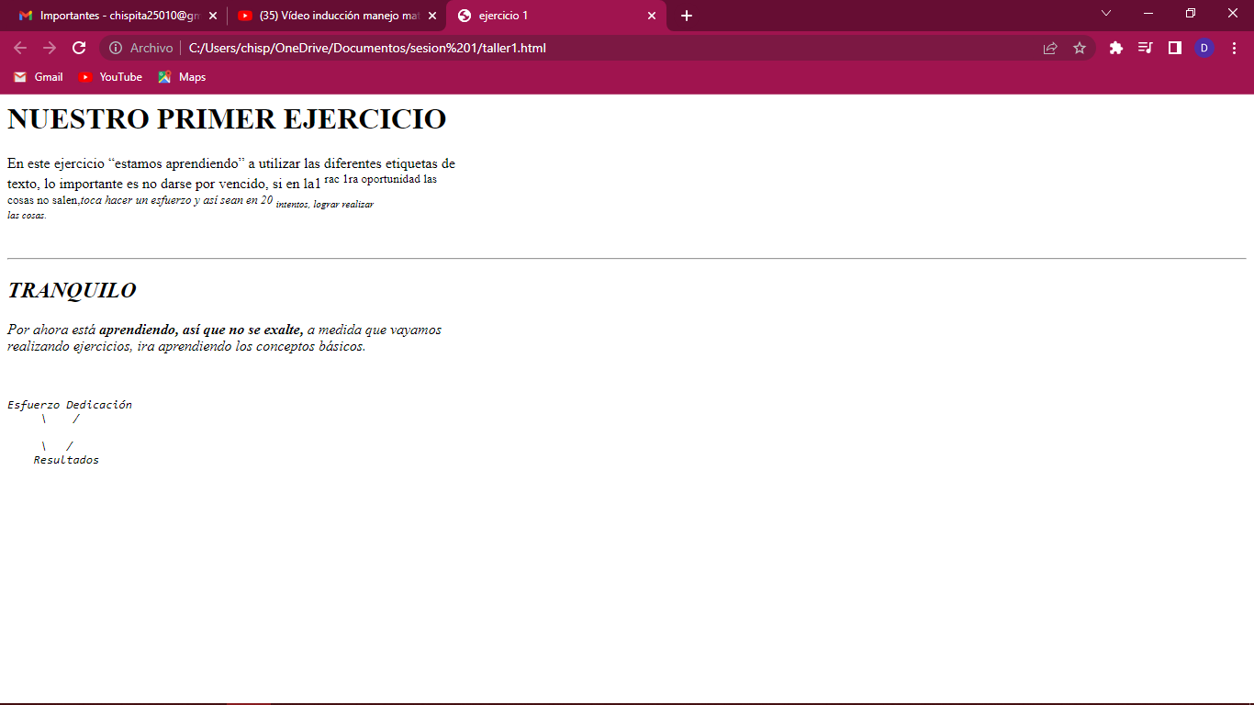

<html>

<head>

<title>Ejercicio 2 </title>

</haed>

<body>

<img src=https://http2.mlstatic.com/D_NQ_NP_628377-MCO43304881456_082020-O.webp" width="150" height="150" />

<h1>BIENVENIDO A MI FIESTA<br>

DE CUMPLEAÑOS</h1>

<q>Este es un momento muy <em>especial </em>para nosotros <br>

y queremos <b><q>compartirlo contigo<b></q>.<br>

<b>Lugar:</b> Cra 5<sup>tac</sup> No. 167-25<br>

<b>Hora:</b> 3:00 pm<br>

<b>Regalo:</b> Lluvia de sobres<br>

<em><stromg><q>No olvides confirmar tu asistencia.</q></stromg></em>

<br><img src="https://i.pinimg.com/originals/26/e0/7e/26e07e3cf2f9eaee3ed7d74c407a6fbf.jpg" width="150" height="150" /></br>

</body>

</html>

